Техникалық ерекшелікке №2 қосымша

БАСТАПҚЫ МӘЛІМЕТТЕР

МАЗМҰНЫ:
- ӨРІХТАУ КЕН ОРНЫ КТ-1 ГОРИЗОНТЫНЫҢ ТАУ-КЕН БӨЛІНІСІ.
- ӨРІХТАУ КЕН ОРНЫ КТ-1 ГОРИЗОНТЫНЫҢ ҚР МОКР (ЦКРР) ОТЫРЫСЫНЫҢ ХАТТАМАСЫ (2024 Ж. ИГЕРУ ЖОБАСЫ).
- ГАЗДЫҢ ҚҰРАМЫ, ФИЗИКА-ХИМИЯЛЫҚ ЖӘНЕ ТЕХНОЛОГИЯЛЫҚ ПАРАМЕТРЛЕРІ БОЙЫНША МӘЛІМЕТТЕР.
- СЕПАРАТОРЛЫҚ ФЛЮИДТІҢ КОМПОНЕНТТІК ҚҰРАМЫ.
- ӨРІХТАУ КЕН ОРНЫ КТ-1 ГОРИЗОНТЫ ЖӘНЕ ШЫҒЫС ӨРІХТАУДАН ЖОБАЛАНАТЫН ГАЗ ҚҰБЫРЫН «СНПС-АҚТӨБЕМҰНАЙГАЗ» АҚ ЖАҢАЖОЛ МГӨК ГПЗ-3 ТЕХНОЛОГИЯЛЫҚ ҚҰБЫРЛАРЫНА ҚОСУҒА АРНАЛҒАН ТЕХНИКАЛЫҚ ШАРТТАР.
- ӨРІХТАУ КЕН ОРНЫН ЖАЙЛАСТЫРУ СҰЛБАСЫ.

Өріхтау кен орны КТ-1 горизонтының тау-кен бөлінісі
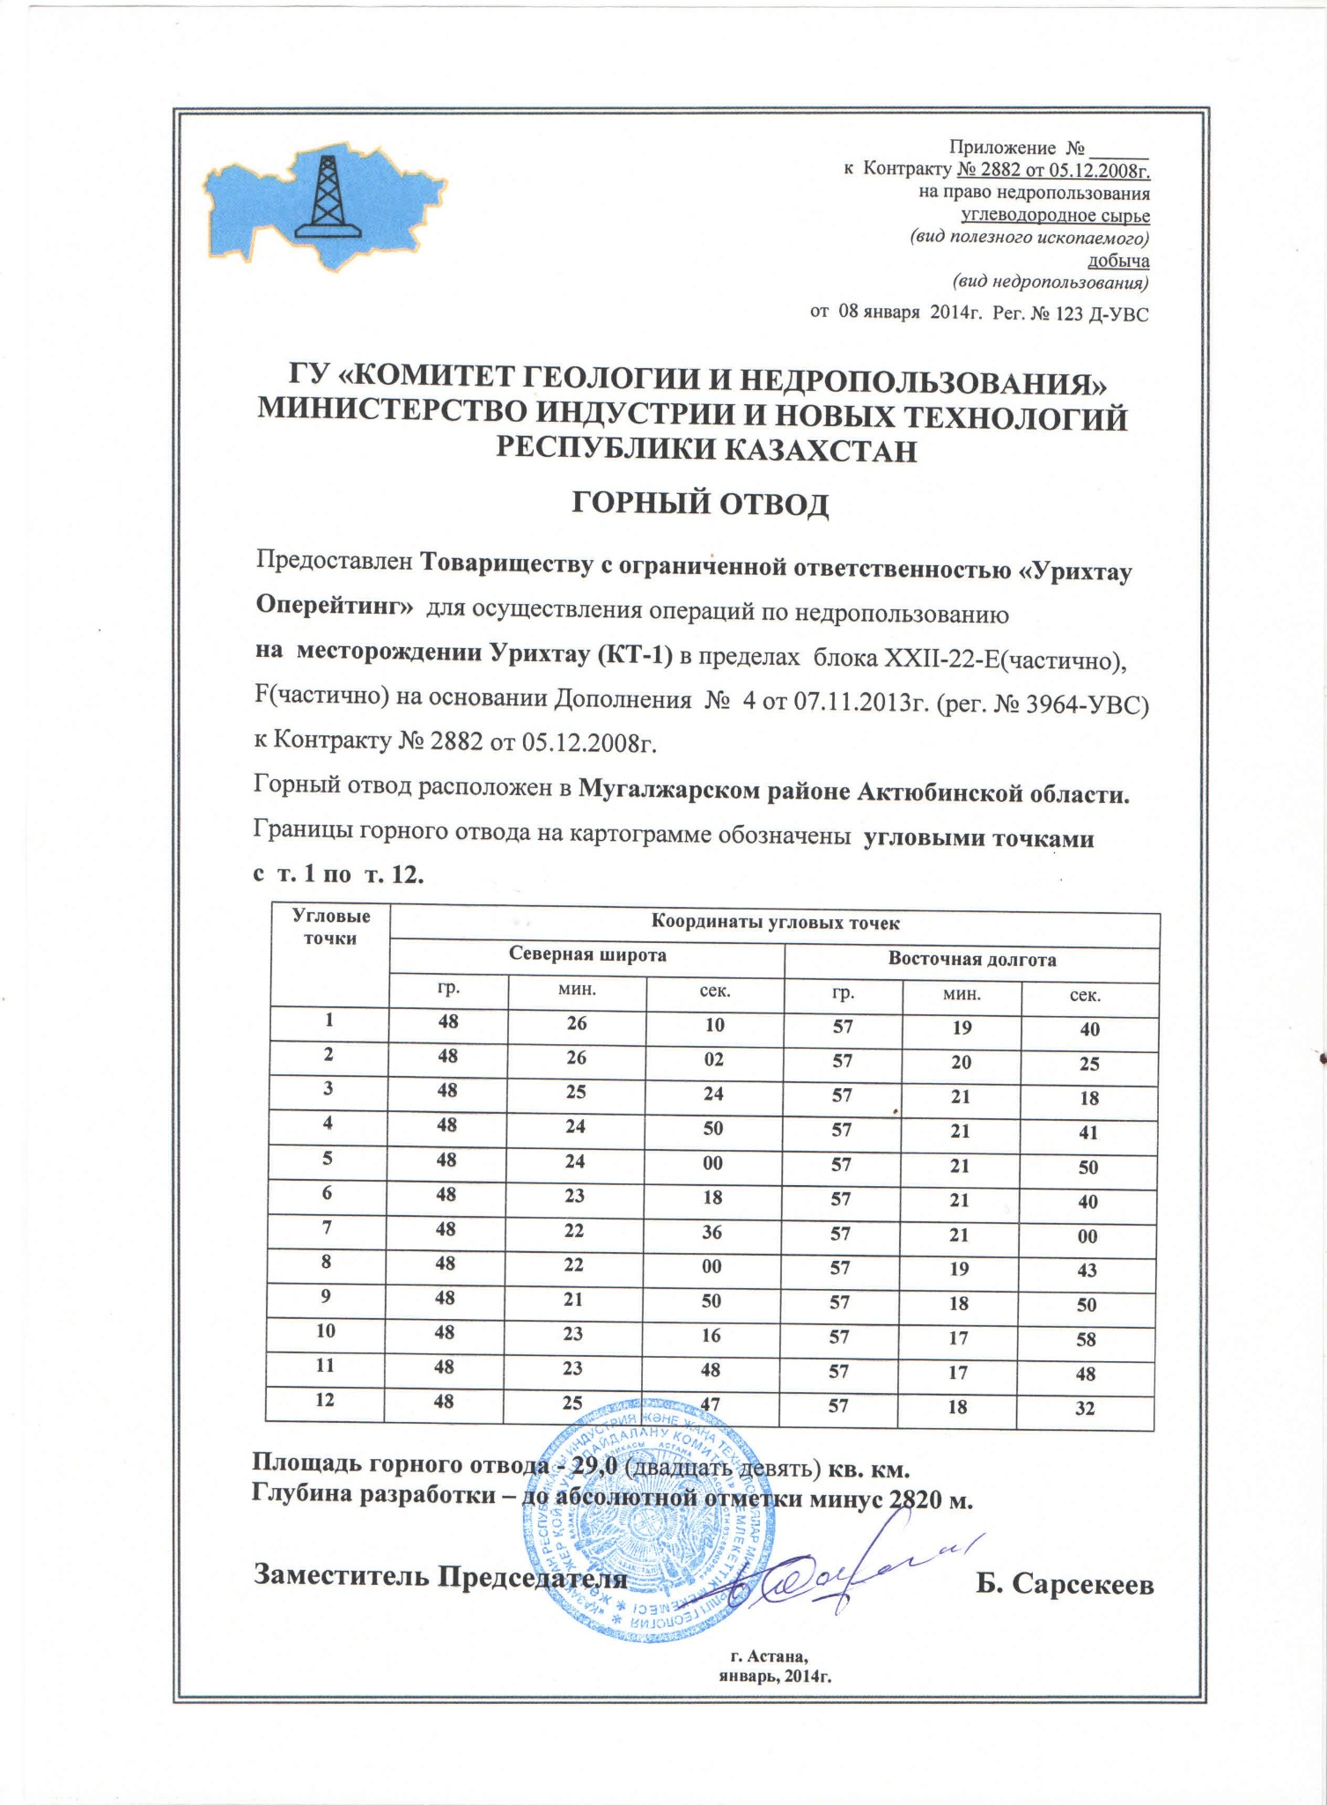
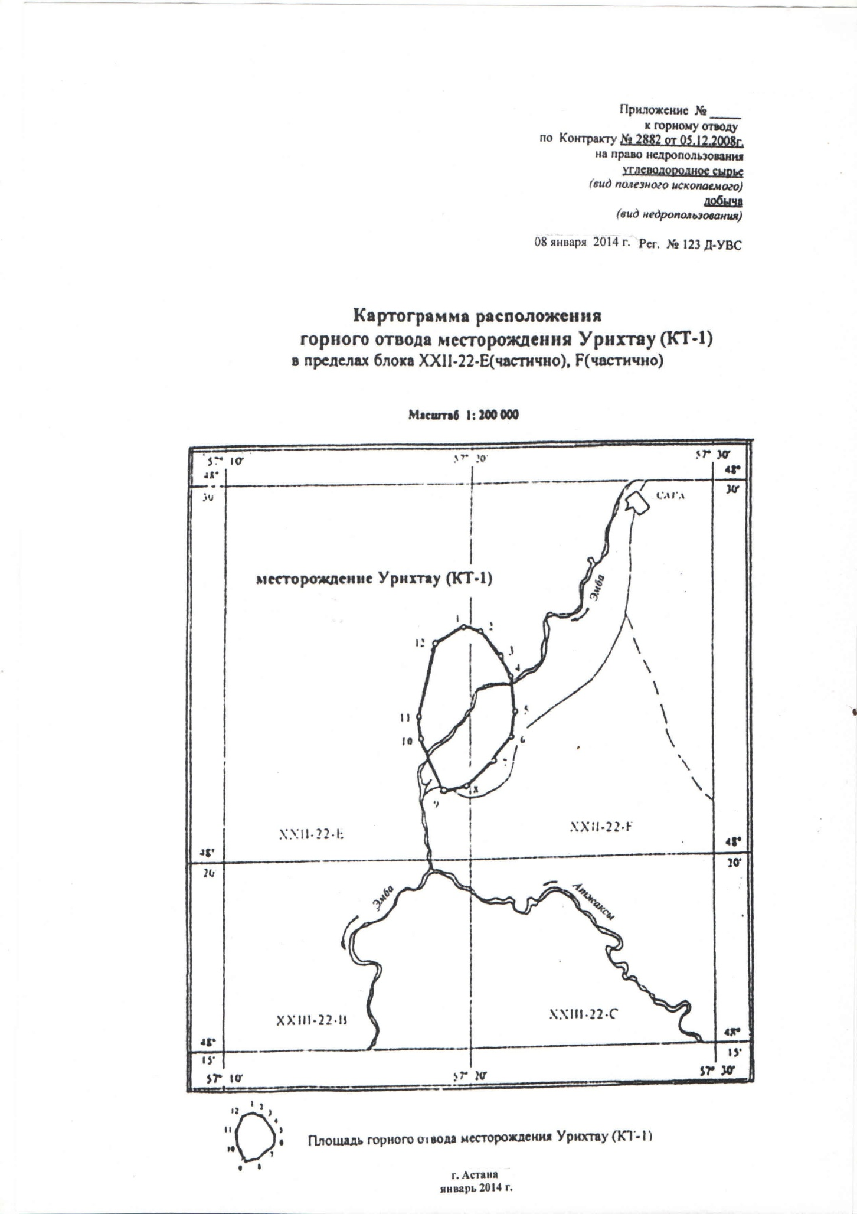

Өріхтау кен орны КТ-1 горизонтының ҚР МОКР (ЦКРР) отырысының хаттамасы (2024 ж. игеру жобасы)
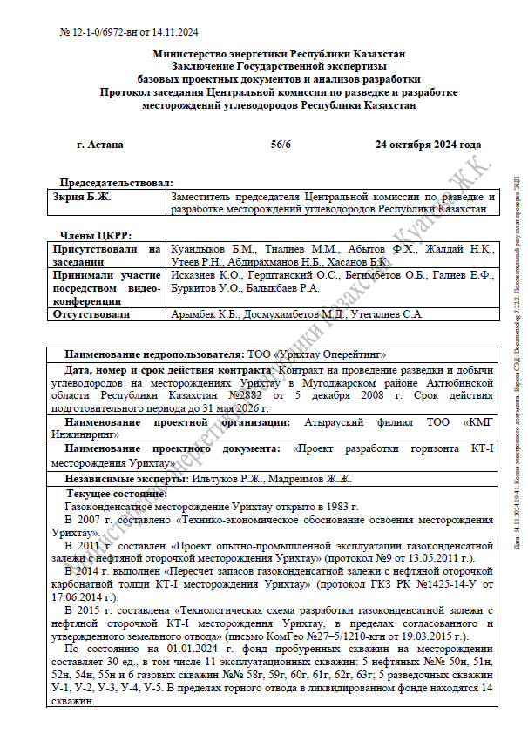

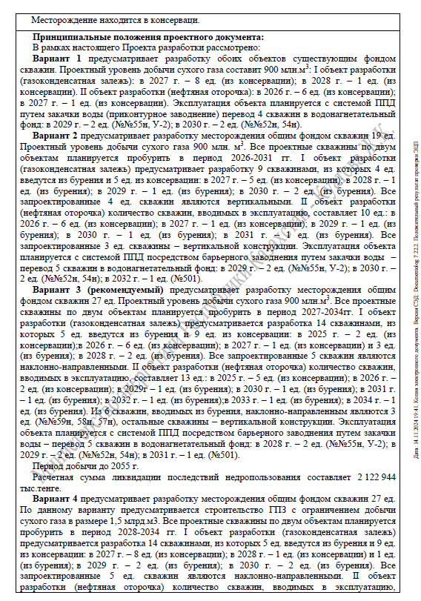

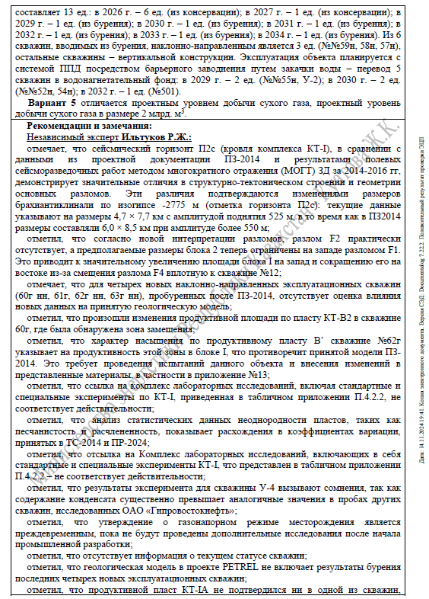

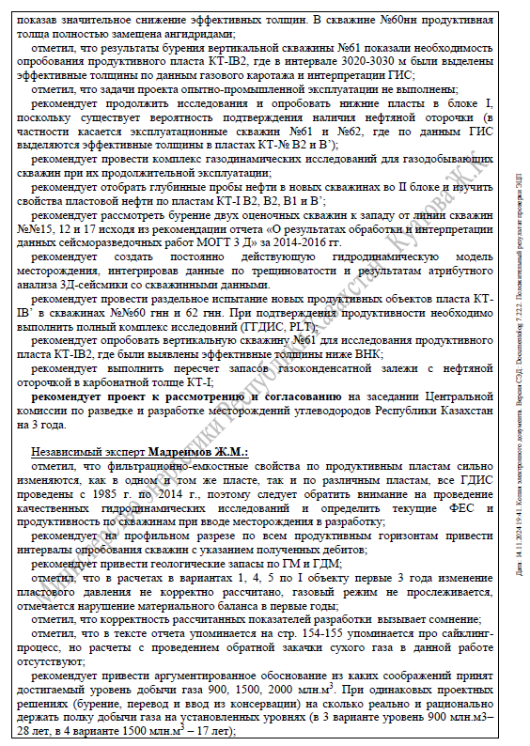

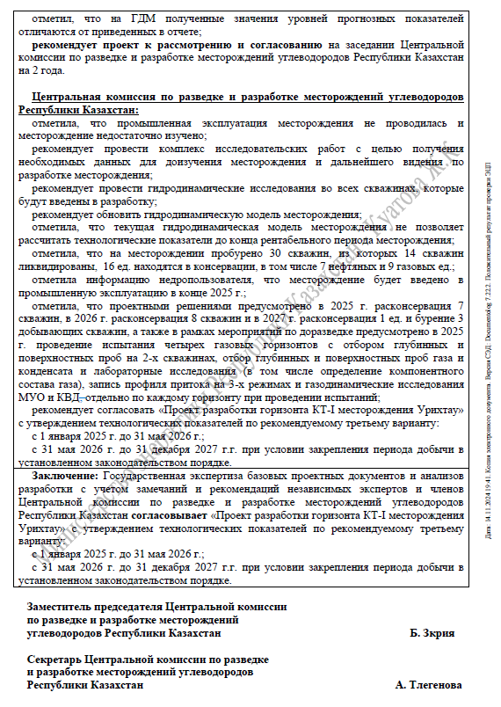

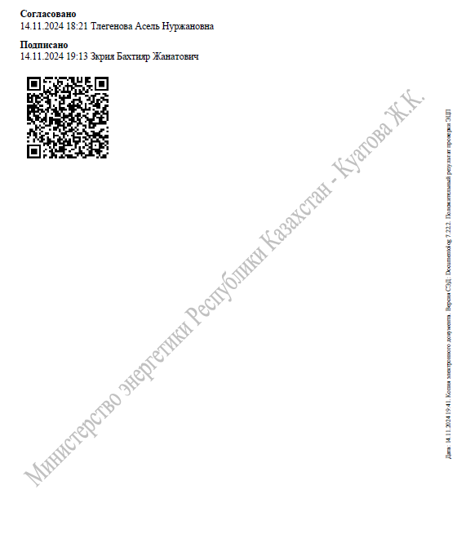

Газдың компоненттік құрамы, физика-химиялық және технологиялық параметрлері
Кен орны |  | Өріктау
Горизонт |  | KT-I
Газ |  | Газ-конденсат жатынынан алынған газ (ТГ) | Мұнай жиегінен алынған еріген газ(ІМГ)
мөлшері,  % моль | Метан | 79,360 | 73,66
мөлшері,  % моль | Этан | 6,791 | 7,69
мөлшері,  % моль | Пропан | 4,224 | 5,16
мөлшері,  % моль | изо-Бутан | 0,799 | 1,19
мөлшері,  % моль | н-Бутан | 1,443 | 2,23
мөлшері,  % моль | изо-Пентан | 0,435 | 0,80
мөлшері,  % моль | н-Пентан | 0,465 | 0,83
мөлшері,  % моль | Гексаны | 0,208 | 1,34
мөлшері,  % моль | Гептаны | 0,130 | -
 | Октаны | 0,092 | -
 | Диоксид углерода | 0,973 | 0,86
 | Сероводород | 2,351 | 3,56
 | Азот | 2,706 | 2,68
 | Кислород | 0,023 | -
 | Всего | 100,00 | 100
кг/м3 | Плотность газа | 0,877 | 0,970
мг/м3 | Метилмеркаптаны | 31,000
мг/м3 | Этилмеркаптаны | 15,000
г/м3 | Меркаптановая сера
Әлеуетті мөлшері С5+биік, г/м3 | Сепарация газы | 248 | -
Жұмыс қысымы, МПа |  | 6,8 | 6,8
Максималды есептік қысым, МПа |  | Жобалау кезінде есептеумен анықтау
Минималды қысым, МПа |  | Жобалау кезінде есептеумен анықтау
Жұмыс температурасы, °C |  | 26 | 26
Максималды есептік температура, °C |  | Жобалау кезінде есептеумен анықтау
Минималды есептік температура , °C |  | 26 | 26
Номинальный газ шығыны, млн. нм³/год |  | 900 | 60
Максималды газ шығыны, млн. нм³/год |  | 1 000 | 100

СЕПАРАТОРЛЫҚ ФЛЮИДТІҢ КОМПОНЕНТТІК ҚҰРАМЫ
Компонент |  | Бөлінген газ | Тұрақтандырылған конденсат |  | Сепараторлық флюид
 |  | моль % | моль % | салм.% | моль % | салм.%
Азот | N₂ | 1.387 | 0.000 | 0.000 | 0.113 | 0.026
Диоксид углерода | CO₂ | 1.299 | 0.000 | 0.000 | 0.106 | 0.038
Сероводород | H₂S | 7.733 | 0.000 | 0.000 | 0.630 | 0.177
Метан | C1 | 49.518 | 0.000 | 0.000 | 4.031 | 0.533
Этан | C2 | 13.929 | 0.000 | 0.000 | 1.134 | 0.281
Пропан | C3 | 13.554 | 0.000 | 0.000 | 1.103 | 0.401
Изобутан | i-C4 | 3.045 | 1.338 | 0.601 | 1.477 | 0.706
Бутан | n-C4 | 5.470 | 4.092 | 1.838 | 4.205 | 2.015
Изопентан | i-C5 | 1.622 | 3.179 | 1.772 | 3.052 | 1.815
Пентан | n-C5 | 1.566 | 4.393 | 2.449 | 4.163 | 2.476
Гексан | C6 | 0.615 | 9.300 | 6.192 | 8.593 | 6.104
Гептан | C7 | 0.215 | 13.818 | 10.698 | 12.711 | 10.499
Октан | C8 | 0.032 | 16.373 | 14.450 | 15.042 | 14.164
Нонан | C9 | 0.008 | 11.276 | 11.175 | 10.359 | 10.952
Декан | C10 | 0.005 | 9.264 | 10.184 | 8.510 | 9.981
Ундекан | C11 | 0.001 | 6.508 | 7.391 | 5.978 | 7.244
Додекан | C12 | 0.000 | 4.412 | 5.488 | 4.053 | 5.378
Тридекан | C13 | 0.000 | 3.967 | 5.364 | 3.644 | 5.257
Тетрадекан | C14 | 0.000 | 2.839 | 4.167 | 2.607 | 4.084
Пентадекан | C15 | 0.000 | 2.325 | 3.701 | 2.136 | 3.627
Гексадекан | C16 | 0.000 | 1.258 | 2.158 | 1.156 | 2.115
Гептадекан | C17 | 0.000 | 1.166 | 2.135 | 1.071 | 2.092
Октадекан | C18 | 0.000 | 1.008 | 1.955 | 0.926 | 1.916
Нонадекан | C19 | 0.000 | 0.809 | 1.643 | 0.743 | 1.610
Эйкозан | C20 | 0.000 | 0.585 | 1.242 | 0.537 | 1.217
Генейкозан | C21 | 0.000 | 0.461 | 1.037 | 0.424 | 1.016
Докозан | C22 | 0.000 | 0.381 | 0.897 | 0.350 | 0.879
Трикозан | C23 | 0.000 | 0.279 | 0.684 | 0.256 | 0.671
Тетракозан | C24 | 0.000 | 0.229 | 0.585 | 0.210 | 0.573
Пентакозан | C25 | 0.000 | 0.177 | 0.472 | 0.163 | 0.463
Гексакозан | C26 | 0.000 | 0.138 | 0.383 | 0.127 | 0.375
Гептакозан | C27 | 0.000 | 0.106 | 0.313 | 0.100 | 0.307
Октакозан | C28 | 0.000 | 0.087 | 0.261 | 0.080 | 0.256
Нонакозан | C29 | 0.000 | 0.067 | 0.207 | 0.061 | 0.203
Триаконтан плюс | C30+ | 0.000 | 0.165 | 0.558 | 0.151 | 0.547
Баланс, % |  | 100.000 | 100.000 |  | 100.000
Молекулярлық масса |  | 29.76 | 129.43 |  | 121.31
Топтық компоненттер (сепараторный флюид)
Топ | Мол.% | Салмағы.% | Мол. масса, г/моль | Есеп. тығызд, г/см³
C5+ | 87.198 | 95.821 | 133.35 | 0.7685
C12+ | 18.771 | 32.586 | 210.65 | 0.8352
C20+ | 2.431 | 6.506 | 324.81 | 0.8777
C30+ | 0.124 | 0.547 | 536.00 | 0.9785
«Газ конденсатының компоненттік құрамы»

Өріхтау кен орны КТ-1 горизонты мен Шығыс Өріхтаудан жобаланатын газ құбырын «СНПС-Ақтөбемұнайгаз» АҚ Жаңажол мұнай-газ кешенінің ГӨЗ-3 технологиялық құбырларына қосуға арналған техникалық шарттар

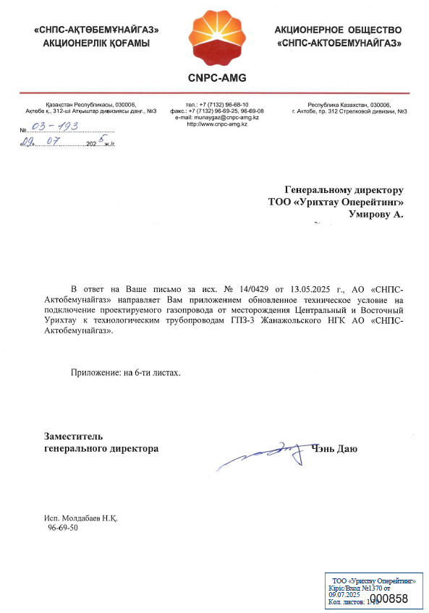

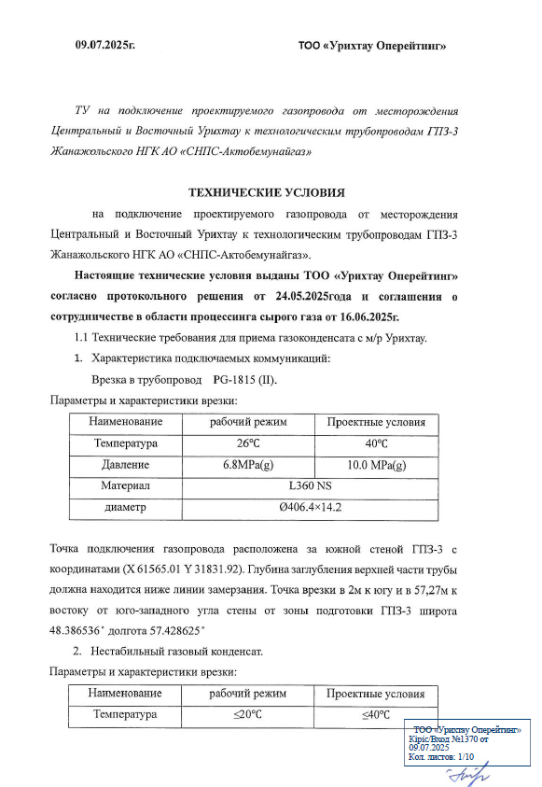

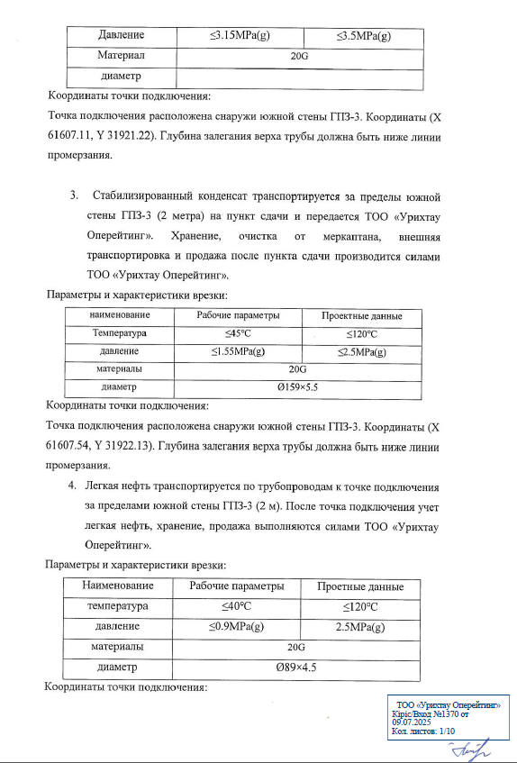

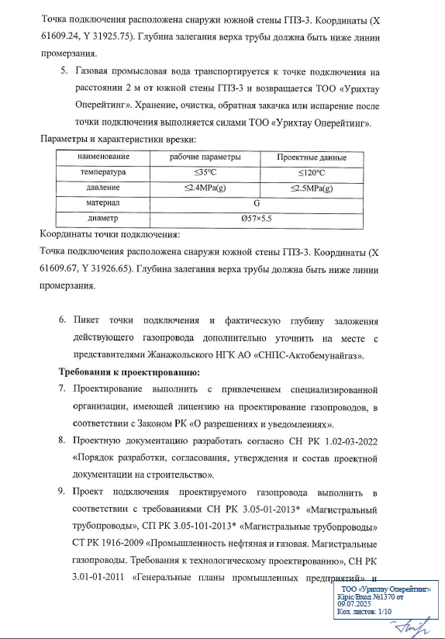

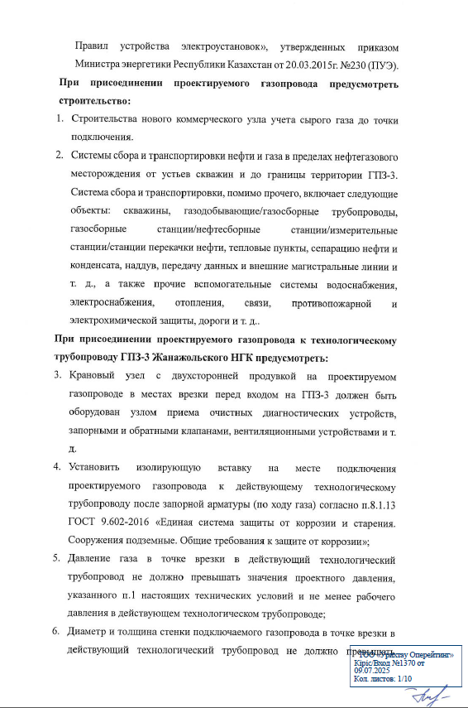

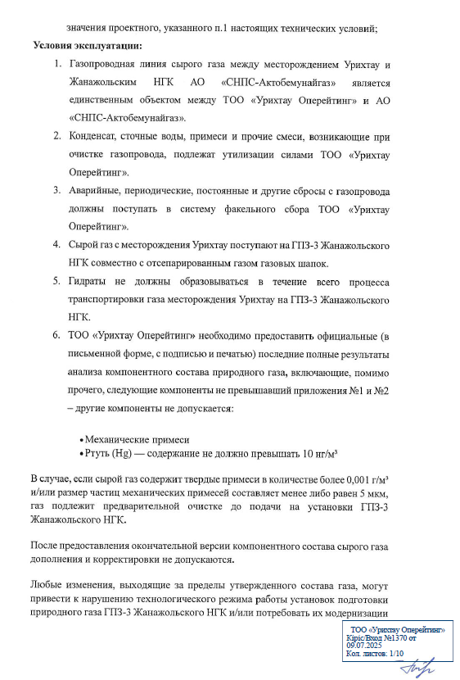

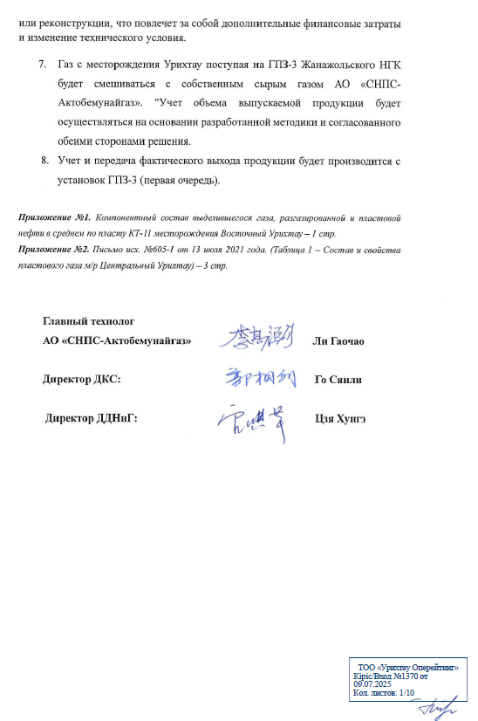

Өріхтау кен орнын жайластыру сұлбасы
